修 士 論 文

災害時における信頼できる情報収集に関する研究

北陸先端科学技術大学院大学
知識科学研究科知識システム基礎学専攻

450015 小野 泰正

2006年２月

Copyright Ⓒ 2006 by Yasumasa Ono

目 次

１ は じ め に

1.1研究の背景 . . . . . . . . . . 1
1.2研究の目的 . . . . . . . . . . 2
1.3論文の構成 . . . . . . . . . . 2

2 従来の情報収集方法

2.1行政機関の情報流通構造 . . . . . . . . . 3
2.1.1行政機関の情報流通構造の特徴 . . . . . . . 4
2.1.2都市災害と情報収集 . . . . . . . . . 5

- 提案情報収集･通知方法 . . . . . . . 6

3.1情報通信網の整備 . . . . . . . 6
3.2ランダムな故障に頑健性を持つネットワーク構造 . . . . . 7
3.2.1 Optimization of Network Robustness to Random Breakdownsモデル・・ 7
3.3信頼度と運用方法 . . . . . . . 10
3.3.1信頼度 . . . . . . . 10
3.3.2情報の発生 . . . . . . . 10
3.3.3情報通知するタイミング . . . . . . . 11
3.3.4自治体における情報の扱い方 . . . . . . . 12

4 提案情報収集・通知モデル . . . . . . . 13

4.1情報収集･通知モデルの条件 . . . . . . . 13

5 基本特性の検証 . . . . . . . 14

5.1ネットワーク構造による違い . . . . . . . 14
5.1.1提案方法ave_intでの信頼度推移と情報収集の安定性の比較 . . 15
5.1.2提案方法ave_thでの信頼度推移と情報収集の安定性の比較 . . 16
5.1.3提案方法max_intでの信頼度推移と情報収集の安定性の比較 . . 17
5.1.4提案方法max_thでの信頼度推移と情報収集の安定性の比較 . . 19
5.1.5ネットワーク構造による違い まとめ . . . . . . 21
5.2情報収集順序の違いによる影響 . . . . . . . 22
5.2.1提案方法ave_thでの収集順序の影響. . . . . . . 22
5.2.2提案方法max_intでの収集順序の影響 . . . . . . 23
5.2.3提案方法max_thでの収集順序の影響. . . . . . . 24
5.3発生情報信頼度の偏りによる影響 . . . . . . . 25
5.4通知閾値の変化による影響 . . . . . . . 28
5.4.1提案方法ave_thでの通知閾値の変化の影響 . . . . . 29
5.4.2提案方法max_thでの通知閾値の変化の影響 . . . . . 30
5.5基本特性まとめ . . . . . . . 31
5.5.1提案方法ave_thの特性 . . . . . . . 31
5.5.2提案方法max_intとmax_thの特性. . . . . . . 33

6 故障に対する安定性の検証 . . . . . . . 35

6.1故障率に対する収束回数の安定性 . . . . . . . 35
6.1.1提案方法ave_thのランダム故障に対する安定性 . . . . 35
6.1.2提案方法max_intのランダム故障に対する安定性. . . . . 36
6.1.3提案方法max_thのランダム故障に対する安定性. . . . . 37
6.1.4ランダム故障に対する安定性のまとめ . . . . . 38
6.2災害地距離に即した故障に対する情報収集の安定性. . . . . 39
6.2.1提案方法ave_thの故障に対する安定性. . . . . . . 39
6.2.2提案方法max_intの故障に対する安定性 . . . . . . 40
6.2.3提案方法max_thの故障に対する安定性. . . . . . . 41
6.2.4災害地距離に即した故障に対する安定性のまとめ . . . . 42
6.3故障に対する情報収集の安定性 . . . . . . . 43

- おわりに . . . . . . . 44
- 今後の課題 . . . . . . . 45

付録 . . . . . . . 49
A.1 情報過多になってしまう事例 . . . . . . . 49
A.1.1 事例：－1986年 伊豆大島噴火 －. . . . . . . 49
A.1.2 問題点の要因分析 . . . . . . . 49
A.1.3 問題要因まとめ . . . . . . . 50
A.2通信経路問題が起こった事例 . . . . . . . 51
A.2.1 事例：－1987年 千葉県東方沖地震 －. . . . . . 51
A.2.2 問題点の要因分析 . . . . . . . 51
A.2.3 問題要因まとめ . . . . . . . 52
A.3 改善状況と問題点 . . . . . . . 52
A.3.1 事例：－2003年宮城県北部連続地震 －. . . . . . 52
A.3.2 問題点の要因分析 . . . . . . . 53
A.3.3 問題要因まとめ . . . . . . . 53

第１章 は じ め に
  - 研究の背景
阪神・淡路大震災では, 行政および防災関連機関の初動態勢が遅れたために被害が増大したと考えられることから, その後の防災対策の課題として「迅速な初動態勢の確立」が指摘されている. 特に,「防災活動は情報を基に判断されるものであり, 情報は防災対策にとって根幹である」[1]ことが挙げられている. 中でも, 災害発生直後の「情報空白期」を克服するために, 防災情報共有を推し進める上での多くの対策がなされ, 特に, 自治体計画で防災専門部局の設置や初動対応要員の確保, 災害情報システムの構築が進められている.
現在の災害情報システムでは, 情報技術の急速な進歩により, 多くの情報収集と共有を行うことを可能にした. しかし一方では, 様々な災害情報が過度に集積されることによる担当職員の混乱及び住民からの流言蜚語の発生, 情報収集が不能におちいった場合における情報不足への対応策の欠如といった問題がおき, 逆に災害時に脆弱になりえる. また, これら災害情報システムの構築を情報技術によって推し進めるにあたり, 各自治体の予算的制約等から自治体間格差が生まれている[2].
このような状況での重要課題として, 組織横断的な情報共有・防災関係機関の対応力の向上等があげられる[1, 3]. 情報収集・共有化の改善は主にこれまで各機関内部で行われたものであり, 他機関との連携を図れるような情報共有は十分にはできていない. これは, 伝達過程の一部が故障するとその先には情報がつたえられない[3]ことも原因の一部であると考えられている. 次に, 防災関係機関の対応力の向上に関しては, 先に述べた情報収集および共有化の強化と共に情報活用体制の確立が重要である. 従って, 上記した情報過度による混乱や流言蜚語の発生の解消のために不確かな情報の取捨選択が求められると共に, 防災関係機関が状況を掌握し, 迅速・的確に状況判断や意思決定を行えるよう体系的な情報の整理と情報共有時の運用方法を確立しなくてはならないと考えられる.

  - 研究の目的

前節で述べたように, 近年,災害時の情報収集と迅速な状況判断や意思決定といった課題が重要視されている. 本研究では, 不慮の災害に相当するランダムな故障に頑健なネットワーク構造に着目し, 信頼性の高い情報を安定して得るための収集伝達方法とその時間的な特性を分析する.
特に, 自治体間の連携構造が密な時, 収集した情報の信頼度をどのように扱い, その情報に基づいて他の自治体にどのようなタイミングで通達すると最も安定した信頼性の高い情報が収集できるかについて検討する.

  - 論文の構成
本論文の構成は以下のようである. 第二章では, 従来の災害時の情報収集方法について説明する. 第三章では, 従来の災害時の情報収集方法の欠点を考慮した新しい情報収集方法を述べる. 第四章では, 提案情報収集・通知モデルについて述べる, 第五章では.提案情報収集法の基本特性をネットワーク構造の違い, 情報収集順序, 発生情報の信頼度の偏り, 通知閾値の変化によって傾向を探り検証し結果を述べる. 第六章では, 故障に対する安定性をランダム故障と災害地距離に即した故障について故障率を変える事で検証し結果を述べる.第七章では, 実験によって得られた結果をまとめ, 考察する. 第八章では, 今後の課題について述べる.

第２章 従来の情報収集方法

本章では, 災害時の情報収集方法について, その現状の問題点を概説し, 望ましい情報収集方法について整理する

2. 1行政機関の情報流通構造

付録の事例をもとに, 災害時の行政の対応とその問題点の要因を以下にまとめる.

・情報過多になってしまう
信頼度の異なるさまざまな情報が, 同等の重みを持って意思決定に反映される.
・通信経路が断絶するといった問題が起こった
各機関が情報伝達の代替ルートを確保していなかった.
・情報の確認および判断・運用に対する能力格差の問題
情報の判断・運用等に関する統一的な指針の欠如

本項ではさらに, 行政機関による情報収集方法について, 情報流通構造の面から問題点をさぐる.

2. 1. 1行政機関の情報流通構造の特徴

現在, 行政機関がとる情報流通構造としては, おもに下図にあげる四種類が考えられる.

集権集中型 | 分権集中型
集権分散型 | 分権分散型
図 2. 2 災害時の行政機関がとる情報流通構造 出展[3]

災害時に行政機関がとるこれらの情報流通構造には,
1. 情報がいくつかの中継地点を経由して, 末端の住民に達する(中継点の多様性）
2. 伝達経路が, 末端に近づくにつれて分岐する（情報伝達の分岐性）
といった特徴がある. いずれにおいても, 以下の点に留意する必要がある[3].

1. 情報伝達に比較的時間がかかる
2. 伝達過程において事故が発生すると, それから先には情報が伝えられない等の支障を生み出す原因となりうる.
3. 横断的な情報伝達が欠如する. すなわち, 災害時では異常輻輳のため, 使用不可→緊密に協力した救助救援が十分おこなえない.

2. 1. 2都市災害と情報収集

前述した情報の流通構造における技術的欠点を克服しても, なお情報収集に相当の時間がかかることが懸念される. そのため, 伝達方法や運用方法を含めた災害時の情報通信網のシステマテイックな整備が必要と考えられる. 本項ではこれまでの分析を踏まえて, 災害時の情報伝達に必要とされる要素を列挙する.
情報をすばやく・確実に収集できる体制をあらかじめ作っておくことが必要となる. そのため,
1. 重要通信の確保：災害情報にプライオリティをつけ, このうち, 重要通信だけはなんとしても優先的に確保する方策が必要.

2. 災害の諸局面に対応した情報体制の確立.

3. 行政機関と報道機関の連携と協力.

といった視点に立ち, 情報通信網の整備や情報収集・共有のための運用方法の整備や伝達すべき情報の扱い方というものを検討していかければならない.

第３章 提案情報収集・通知方法

現状の行政機関による情報収集では,付録 A.1, A.2で述べたように数々の欠点がある. このうち情報通信網の技術的な整備については, 付録 A. 3で述べたように改善が試みられているが, 組織横断的な情報共有を考慮にいれていない等, 尚不十分である. さらに情報収集や共有のための運用方法の整備や伝達すべき情報の扱い方についてはいまだ解決策が見出されていない. それらをまとめると, 2. 1でも示したように, 以下の解決すべき点に集約される.

・情報通信網の整備
・情報収集・共有のための運用方法の整備
・信頼性を考えた情報の扱い方

本章では, これらの欠点を考慮した情報収集方法について述べる.

3. 1 情報通信網の整備
情報メディアの整備については, 付録A.3に述べたように現状でも改善が試みられているが, 一部の行政機関が機能不全に陥り, 通信網が切れてしまった場合における代替通信網を考慮に入れた構造をとっていないこと, 及び, 組織横断的な情報共有を考慮に入れていないなどの欠点が残る.
この点を考慮し, 組織横断的な情報共有を行い, なおかつ不慮の災害に相当するランダムな故障に頑健性を持った情報通信網を提案する.そのネットワーク構成法については次節で述べるが, ランダムな故障に頑健性をもった構造とは,情報通信網の連結性が保持される,すなわち故障箇所を迂回して連結できる構造である.

3.2ランダムな故障に頑健性を持つネットワーク構造

災害時の情報収集を考えると, 自治体に対して地区代表等が現場の状況を伝え, 自治体がそれらの情報を元に他の自治体と連携を取りながら対策をとる. それには, 情報の信頼性を上げる必要がある. ネットワーク構造的に必要な接続関係は地区代表は各担当地区の自治体との間の一本の接続関係$k_{1}=1$を持ち, 自治体間は互いに連結した構造となる.このような接続関係が二極化した構造でランダムな故障に頑健性を持つネットワークとして, Gerald Paulらが提案したOptimization of Network Robustness to Random Breakdownsが知られている.

3.2.1 Optimization of Network Robustness to Random Breakdownsモデル

Optimization of Network Robustness to Random Breakdownsモデル[8]は, 頂点次数が下式のように$k_{1}$本と$k_{2}$本に二極化していることが特徴である. しかも, ランダム故障に対して最も頑健性を持つハブ数が解析的に求められる. 以下にそのことを手短に述べる.
$P(k)=\begin{aligned}\left\{\frac{N−q}{N} k_{1}=1 | \right.\left\{\frac{q}{N} k_{2}=k_{2} | \right.\end{aligned}$

$\begin{aligned}k_{2}=\frac{\left(\left\langle k\right\rangle −1\right)N+q}{q} \\ \end{aligned}$

ここでNはサイズ（頂点総数）, <k>は平均次数, qはハブ数である.

$f_{c}=1−\frac{1}{κ−1}$ランダム故障においてネットワークが分断化される直前の臨界値$f_{c}$はパーコレーション理論[9]により

で与えられる. ここで$κ=\frac{\left\langle k^{2}\right\rangle }{\left\langle k\right\rangle }$である. そのとき臨界値の上限は連結性があることによって
$f_{c}^{\text{high}}=1−\frac{q}{(\left\langle k\right\rangle −1)N}$

となる. 一方, ハブｑが少ないときネットワークは$\frac{1}{q}$分断されるので, 臨界値の下限は
$1−f_{c}^{\text{low}}=1−\frac{1}{q}$

で与えられる.下図に示すように, これらの交点が最も頑健なハブ数$q∗$を与える.

図3.2.1 ハブ数$q∗$と分断の臨界値$f_{c}$ [3]
($f_{c}$の値が大きいほど頑健)
最適なハブ数$q∗$は

$q∗\sqrt{\left\langle k\right\rangle −1}\sqrt{N}$

となる.

また, 平均次数<k>の範囲はq個のハブ同士の結合が最低1本から完全結合の場合までの値をとることから,
$2−\frac{1}{N}≦\left\langle k\right\rangle ≦\frac{q^{2}−3q+2N}{N}$

となる.ここで$2\left(C_{2}+N−q\right)=q^{2}−3q+2N$に注意.
それぞれのサイズNに対する$q∗$と<k>の範囲は表4. 1に示す.
N | q* | <k> | k2
200 | 14.1～66.6 | 2.0～23.2 | 15.14～67.6
300 | 17.32～100.0 | 2.0～34.3 | 18.32～101.0
1000 | 31.62～333.3 | 2.0～112.1 | 32.62～334.3
3000 | 54.77～1000.0 | 2.0～334.3 | 55.77～1001.0
5000 | 70.71～1666.6 | 2.0～556.55 | 71.71～1667.6
10000 | 100.0～3333.3 | 2.0～1112.11 | 101.0～3334.3
表3.2.1ネットワーク生成数値範囲
Optimization of Network Robustness to Random Breakdownsモデルは, 二極分化した構造をとりサイズNと平均次数<k>に対応したq*や$k_{2}$において, ランダム故障に最も頑健な構造となる. 図4. 1にN=200で平均次数<k>2. 0, 10. 5, 23. 2と選んだ場合のネットワークを可視化した.
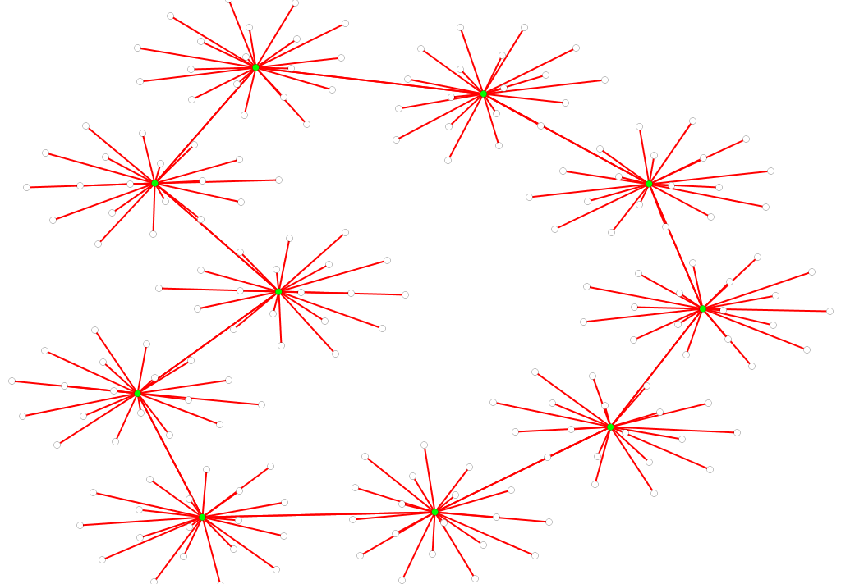
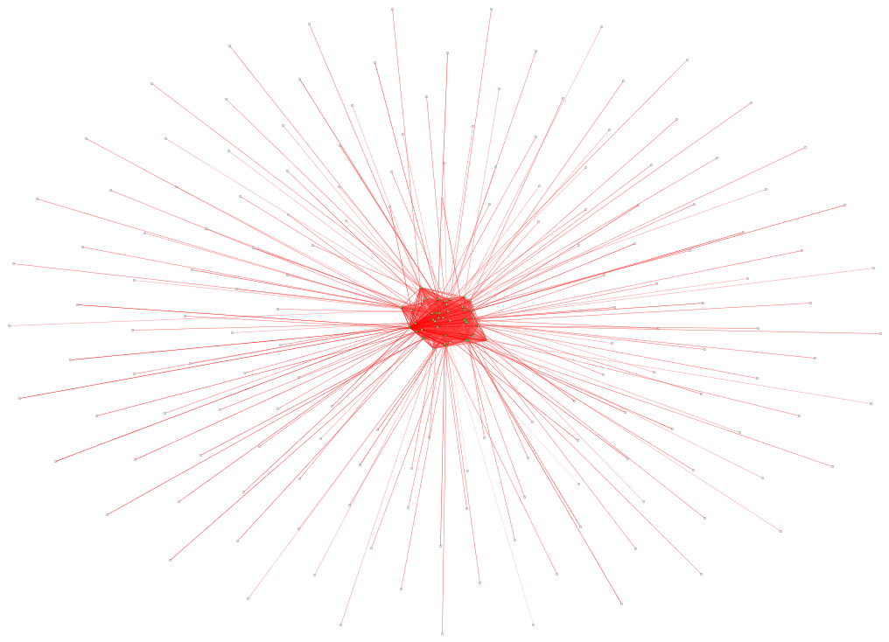
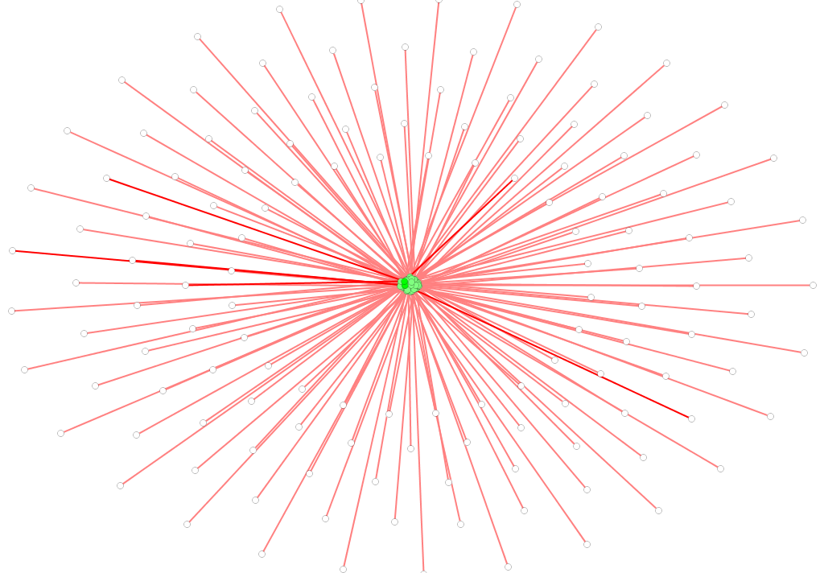

<k>=2.0 <k>=10.5 <k>=23.0
図3.2.2 ネットワーク可視化図

3.3信頼度と運用方法

まず, 災害情報のなかでも重要な内容の通信だけはなんとしても優先的に確保する方策が必要[3]との視点に立ち, なおかつ流言等を発生させないためには, 情報の信頼性が重要であると考えられる.そのため以下の2点を提案する.

  - 情報収集・通知のための運用方法の整備

現状では情報共有に対する組織横断的な対策が採られておらず, 対策の立案は急務とされている[1]. 本研究では情報を通知するタイミングを検討する.

  - 情報の信頼性の扱い方

「防災活動は情報を基に判断されるものであり, 情報は, 防災対策にとって根幹である」[1]と言われているように, 行政機関による情報の判断は初期動作に重要な影響を与えるため, 初期に信頼できる情報を得ることが必要である. 本研究では情報の信頼性の扱い方を検討する.
3.3.1信頼度

ある情報とその内容とは矛盾した情報が流れる多くの場合では混乱が生じる. その際, 一方の情報に矛盾した情報が混ざるとその内容の信頼性は下がるものと考える. そこで, 矛盾する二つの情報の一方を１, 他を-1と表現して,その間の値であいまいさをもつ情報の信頼度を定義する.

3.3.2情報の発生

情報は, 地区代表（ネットワーク上では次数k=1のノード）から提供されるものと仮定し, 次数k=1の周辺ノードから上がってくるものとする.
その際, 情報の発生率は災害発生地に近いほど高いと考えられるため, 災害発生地からの距離に比例した以下の発生分布を考える.すなわち, この確率は災害発生地からの一次元のホップ数をrとした場合$\frac{1}{r}$に比例するものとする.
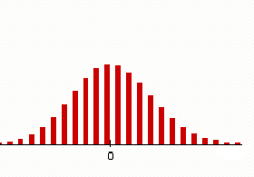

図3.3.1 情報の発生分布
（横軸は災害発生地からのホップ数ｒ）

また, 発生してくる情報はやや半信半疑的な情報が一番多く,100%完全な情報（矛盾した情報も含めて）や伝えるべき内容が乏しい情報（信頼度が0付近）はあまり発生しないと考えられることから, 図3.3.2の様な発生分布にする.

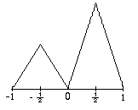
図3.3.2 信頼度発生分布
実際上は互いに矛盾する情報が同等に発生するとは考えにくいことから, 情報の信頼度分布に偏りが生じることも考えられる. そこで, 図3.3.2のように片方の発生分布の山を高くすることで調節する.

3.3.3情報通知するタイミング

次に自治体（ハブ）が地区住民（周辺ノード）から収集した情報を他の自治体にどのようなタイミングで流すのかを考える. 収集した情報を流すタイミングとしては大きく分けて2通り考えられる.

1:一定間隔ごとに伝達情報を通知する.
2:ある程度信頼のおける情報が収集できた場合にのみ先の伝達情報を通知する.

1:は新しい情報があってもなくても一定間隔でその時の情報を伝達することを考えている. 2:は閾値以上の信頼度の高い情報が得られた時にのみ伝達することを考えている.

3.3.4自治体における情報の扱い方

各自治体において,収集してきた情報の扱い方としてまず考えなくてはいけないのが, 情報内容の信頼性である. 信頼度の高い情報を扱うということだけを考えると収集してきた中で一番信頼度の高い情報のみ伝えることが考えられる. しかしながら, その時の矛盾した情報の存在をも反映させることを考えると, 単に最大信頼のもののみではなく全体的な傾向を含有する平均値を伝える方法が考えられる. よって情報の扱い方として基本的には下記の2通りを考える.

Max: 最大値を扱っていく
Ave: 平均値を扱っていく

第4章 提案情報収集・通知モデル

本章では第3章で説明した定義に従って, 情報の収集・通知シミュレーションを行い, ランダムな故障に頑健性を持った防災ネットワークの情報伝達の信頼できる方法について検討する.

4. 1情報収集・通知モデルの条件
情報収集・通知モデルを以下の２つの項目で場合分けする.
- 情報通知するタイミング
3.3.3節で提示した一定間隔とある程度信頼のおける情報が収集できた場合の2通りの方法で行う
その際, ある程度の信頼度を閾値とし, その閾値以上の情報がきた時に自治体(ハブ)から自治体(ハブ)へ通知する.

・情報の信頼性の扱い方 4. 5で提示した平均と最大値の2通りの方法で行う.
情報通知するタイミングと情報の扱い方の組み合わせは表5. 1の4通りで行う

 |  | ハブの通知タイミング
 |  | 一定間隔interval | 閾値以上threshold
情報の信頼性の扱い方 | 平均 ave | ave_int | ave_th
情報の信頼性の扱い方 | 最大値 max | max_int | max_th
表 1 運用方法（情報収集・通知の組み合わせ）

シミュレーション定義

情報発生: 4. 3で提示した信頼度分布と発生分布に従って信頼度を付与した情報が地区住民（k＝1）から発生する.
単位時間: ある地区代表が一つの情報を自治体に伝える(提供)ごとに一単位時間進む
情報収集観測地: 災害発生地から最も近い自治体（ハブ）として,その故障（収集すべき自治体の機能不全）は考えない.
ランダム故障: ネットワーク内でランダムに頂点が故障する.
災害地距離に即した故障 : 災害地からの距離に比例して離散的に頂点が故障する. 故障確率は災害中心地からの距離をホップ数rとし$\frac{1}{r}$とする.

第５章 基本特性

本章では, 情報の信頼度の推移の違いを項目ごとに比較することで, 提案方法の基本特性を分析する. そこで, 以下の比較項目により分析をする.

- ネットワーク構造
ネットワークサイズによる違い
平均次数による違い
- 情報の収集順序
- 発生情報信頼度の偏り
- 通知閾値の違い

5.1ネットワーク構造による違い

ネットワークサイズと次数の違いでの比較を提案方法別に行っていく. 通知信頼度閾値は0.75で, 比較するネットワーク生成値の組み合わせは以下の6通りである.

サイズN | 次数 小 | 中 | 大
1000 | <k>=2.0 | <k>=55.0 | <k>=112.0
200 | <k>=2.0 | <k>=10.5 | <k>=23.0
表5.1.1 ネットワークのサイズと平均次数

上記の組み合わせについてそれぞれ10回の試行をし, 観測地で収集された情報の信頼度の推移を試行毎に色を付け図5.1.1 から5.1.8に表す.また, 同じ信頼度発生分布での情報発生に対して情報収集の安定度をはかる. ここで, 安定度とは, 100回の試行中でより多く出現した+1あるいは-1の収束回数で定義する. 十分信頼できる情報を取得できた回数を計る. 収束の基準として, 観測地で収集された情報の信頼度が0.9 , 0.7を超えた回数を表5.1.2から5.1.9に示す.提案方法の比較のため, 同じ情報発生に対しシミュレーションを行う.
5.1.1 提案方法ave_intでの信頼度推移と情報収集の安定性の比較

信頼度の推移図において縦軸は信頼度, 横軸はステップ数である.
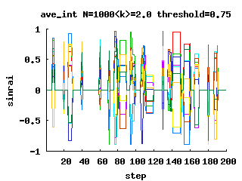
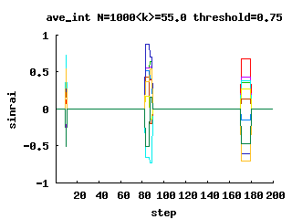
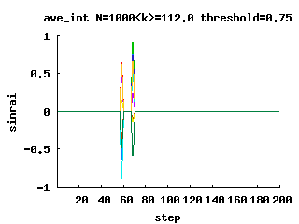
図5. 1. 1 信頼度の推移N＝1000 左から右に<k> = 2.0 , 55.0 , 112.0
提案方法:ave_int
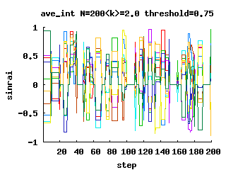
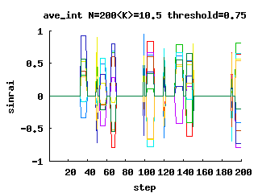
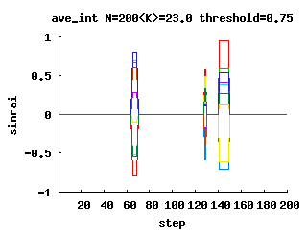

図5.1.2 信頼度の推移N=200 左から右に<k> = 2.0 , 10.5 , 23.0
提案方法:ave_int

表5.1.2 信頼値が0.9を超えた回数 表 5.1.3 信頼値が0.7を超えた回数
 | 小 | 中 | 大
N=1000 | 23 | 4 | 3
N=200 | 23 | 17 | 4
 | 小 | 中 | 大
N=1000 | 23 | 4 | 3
N=200 | 30 | 27 | 4
・次数による違い
次数の違いによっての推移の変化は,ネットワークサイズが異なっても次数が大きくなるにつれ乱れ方が少なくなることがわかる.表5.1.2, 5.1.3から次数が大きくなるにつれ高い信頼度の情報が収集できなくなっている.
・ネットワークサイズによる違い
ネットワークサイズが大きいほど, 乱れる間隔が伸びている.
・提案方法ave_intの傾向
情報の信頼度はどちらかに傾くことなく0を中心として乱れている. この方法では, 収集された情報の信頼度が乱れてしまっているため, この情報を元に判断を下すと混乱を生じさせると考えられる.

5.1.2 提案方法ave_thでの信頼度推移と情報収集の安定性の比較

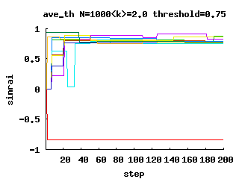
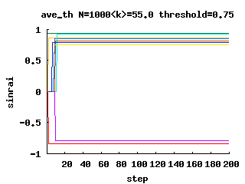
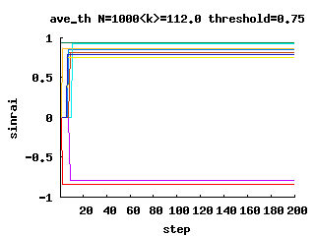
図5.1.3 信頼度の推移N=1000 左から右に<k> = 2.0 , 55.0 , 112.0 提案方法:ave_th
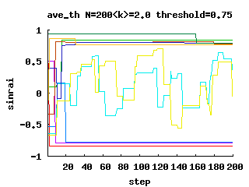
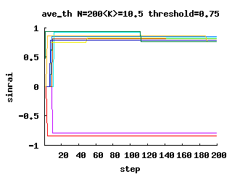
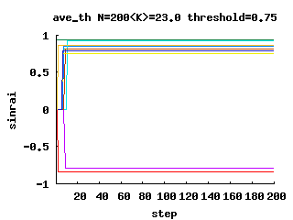
図5.1.4 信頼度の推移N=200 左から右に<k> = 2.0 , 10.5 , 23.0 提案方法 : ave_th
 | 小 | 中 | 大
N=1000 | 70 | 71 | 70
N=200 | 61 | 72 | 71
表5.1.4 信頼値が0.9を超えた回数 表5.1.5 信頼値が0.7を超えた回数
 | 小 | 中 | 大
N=1000 | 13 | 19 | 19
N=200 | 12 | 14 | 18

・次数による違い
図5.13での比較では次数が大きくなるに従い収束する時間が早まっている.図5.1.4では次数が小の時, 収束せず乱れるものが出てきている. しかしながら, 次数が大きくなるに従い収束時間が図5.13と同様に早まっている. 次に, 表5.14より信頼値が0.9以上の情報を取得できたのは10回から20回と少ないが, 0.7以上の情報を取得できたのが70回程度であった. 表5.1.4では平均次数が小の時,信頼度が0.9以上の情報を取得できた回数は平均次数が中及び大に比べて少ない.
・ネットワークサイズによる違い
平均次数が小の時, ネットワークサイズが小さいと図5.1.4のように収束しない場合が観測された.また,表5.1.4ではネットワークサイズが小さいと平均次数が低い時, 取得回数は低くなる.
・提案方法ave_intの傾向
ネットワークサイズが大きく次数も高いとき早い時間で収束し, 信頼度が0.7以上のものは70回程度と高い割合で取得できている. しかしながら0.9以上の情報取得では20回程度と低くなる.

5.1.3 提案方法max_intでの信頼度推移と情報収集の安定性の比較
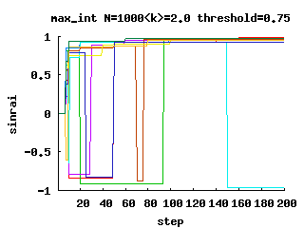
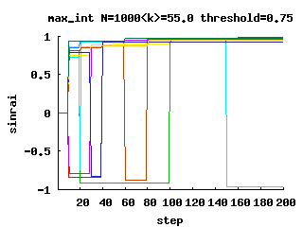
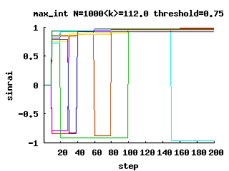

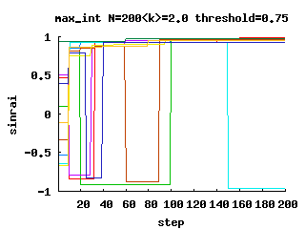
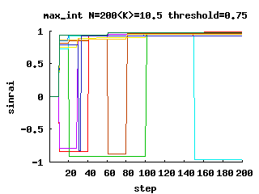
図5.1.5 N=1000 左から右に<k> = 2.0 , 55.0 , 112.0 max_int
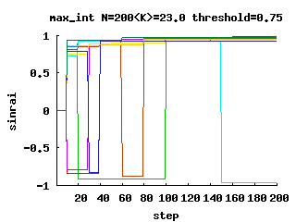

図5.1.6 N=200 左から右に<k> = 2.0 , 10.5 , 23.0 max_int

 | 小 | 中 | 大
N=1000 | 68 | 66 | 67
N=200 | 68 | 67 | 67
 | 小 | 中 | 大
N=1000 | 68 | 67 | 68
N=200 | 68 | 68 | 68
表5.1.6 信頼値が0.9を超えた回数 表5.1.7 信頼値が0.7を超えた回数
次数による変化
変化は見られず,いずれも60回以上の割合でプラス方向に偏っている.信頼度が0.7を超えた情報のほとんどが信頼度0.9を超える.
ネットワークサイズによる変化
変化は見られず,いずれも60回以上の割合でプラス方向に偏っている.
信頼度が0.7を超えた情報のほとんどが信頼度0.9を超える.
提案方法max_intの傾向
ネットワークサイズ,次数による変化が見られず,いずれも60回以上の割合でプラス方向に偏る.さらに信頼度0.7を超えた情報のほとんどが0.9を超えるといった傾向が見られる.
5.1.4 提案方法max_thでの信頼度推移と情報収集の安定性の比較

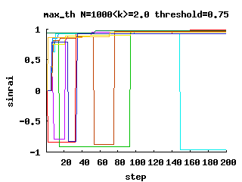
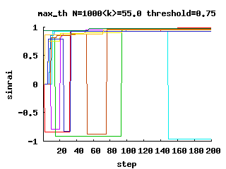
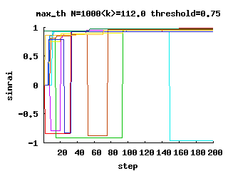
図5.1.7 N=1000 左から右に<k> = 2.0 , 55.0 , 112.0 max_th
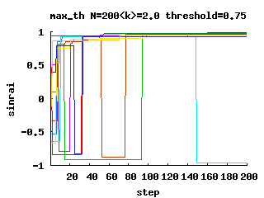
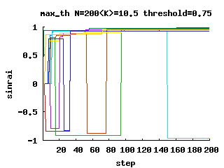
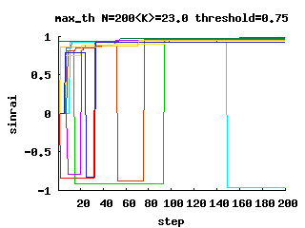
図5.1.8 N=200 左から右に<k> = 2.0 , 10.5 , 23.0 max_th

 | 小 | 中 | 大
N=1000 | 66 | 65 | 66
N=200 | 66 | 65 | 66
 | 小 | 中 | 大
N=1000 | 66 | 66 | 66
N=200 | 66 | 66 | 66
表5.1.8 信頼度が0.9を超えた回数表 5.1.9 信頼度が0.7を超えた回数

次数による変化
変化は見られず, いずれも60回以上の割合でプラス方向に偏る.信頼度が0.7を超えた情報の殆どが信頼度0.9を超える.
ネットワークサイズによる変化
変化は見られず, いずれも60回以上の割合でプラス方向に偏る.信頼度が0.7を超えた情報の殆どが信頼度0.9を超える.

提案方法max_thの傾向
ネットワークサイズ,次数による変化が見られず, いずれも60回以上の割合でプラス方向に偏る. 信頼度0.7を超えた情報の殆どが0.9を超える傾向が見られる.

5.1.5ネットワーク構造による違い まとめ

ave_intは, 高い信頼度に収束する傾向がない. これは, 平均化によって「高い信頼度の情報を安定して収集する」ためと考えられる.
次に, ave_thは早い段階での収束が見られ信頼度が0.9以上の情報収集は20回程度と低いが, 信頼度0.7以上の情報収集は70回程度と高い. しかし, ネットワークサイズによる影響や次数の低い時に収束しないことがある等, ネットワーク構造の影響を受ける.
さらに, max_int及びmax_thでは, 信頼度が0.9を超える情報収集が60回以上の割合で収集できる. また,ネットワーク構造による影響は受けにくい.
但し, ここで, 同じ収集順序, 同じ閾値, 信頼度の偏りの変化はなし,としているが, これらの特性は, 以下に述べる収集順序,閾値,信頼度の偏りに大きく依存しないことを確認している.

5.2情報収集順序の違いによる影響

ある信頼度を持つ情報（信頼度の値の分布が同じ集合）に対して各々の情報発生時期をランダムに入れ替えることにより, 情報収集の順序による影響をみる.提案方法は高い信頼度が得られなかったave_intを除いた3通を行う. これを,10通り順序を入れ替え 頂点数N=1000 平均次数<k>＝2.0 , 112.0 通知閾値は0.75で行ったものを図5.2.1 , 5.2.2 , 5.2.3に表す.
また,100通り順序を入れ替え収集情報の信頼度が0.9 , 0.7を超えた回数を表5.2.1 , 5.2.2 , 5.2.3に示す.

5.2.1提案方法ave_thでの収集順序の影響
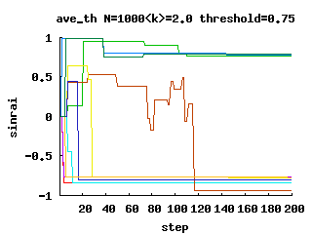
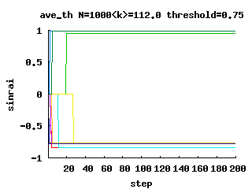

N=1000 <k>=2.0 通知閾値0.75 N=1000 <k>=112.0 通知閾値0.75
図5.2.1 提案方法ave_th の収集順序入れ替えでの信頼度推移

 | <k>=2.0 | <k>=112.0
0.9以上 | 13 | 15
0.7以上 | 50 | 56
表5.2.1 試行100回中の収束回数

図5.2.1より情報の収集順序を入れ替えると収集される情報の信頼度は変化しているのが見られる. これは, 次数を変えた左右の図に共に見られる. また, 表5.2.1より0.7 以上になった回数が50回程度と収集順序を入れ替えることにより収集された情報信頼度に傾向が見られなくなっている.
このことから, 閾値により通知するave_thは情報の収集順序が収集される情報の信頼度に非常に強い影響を与えると考えられる.

5.2.2提案方法max_intでの収集順序の影響

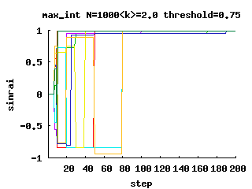
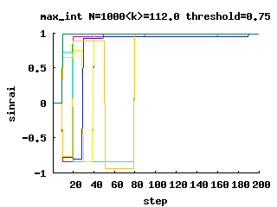

N=1000 <k>=2.0 通知閾値0.75 N=1000 <k>=112.0 通知閾値0.75
図5.2.2 提案方法max_int の収集順序入れ替えでの信頼度推移

 | <k>=2.0 | <k>=112.0
0.9以上 | 80 | 83
0.7以上 | 80 | 83
表5.2.2 試行100回中の収束回数

図5.2.2から収集順序を変えると収束時間が変化しているが収束した時の収集情報の信頼度の値はほとんど変化がないと考えられる. 次に, 表5.2.2から順序を入れ替えても80回程度は同じ傾向の高い信頼度の情報を収集できると考えられる.
収集した中の信頼度の最大値を扱い一定間隔で通知するmax_intでは収集順序を変えた影響は少ないと考えられる.

5.2.3提案方法max_thでの収集順序の影響
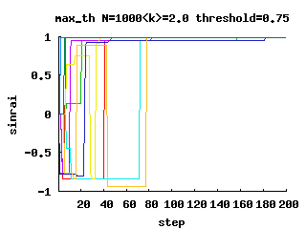
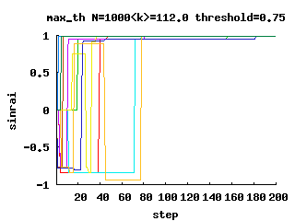

N=1000 <k>=2.0 通知閾値0.75 N=1000 <k>=112.0 通知閾値0.75
図5.2.3 提案方法max_th の収集順序入れ替えでの信頼度推移
 | <k>=2.0 | <k>=112.0
0.9以上 | 82 | 82
0.7以上 | 82 | 82

表5.2.3 試行100回中の収束回数

図5.2.3から収集順序を変えると収束時間が変化しているが収束した時の収集情報の信頼度の値はほとんど変化がないと考えられる. 次に, 表5.2.3から順序を入れ替えても80回程度は同じ傾向の高い信頼度の情報を収集できると考えられる.
収集した中の信頼度の最大値を扱い閾値以上の信頼度で通知するmax_thでは収集順序を変えた影響は少ないと考えられる.

5.3発生情報信頼度の偏りによる影響

発生する情報の信頼度は第三章で述べたように矛盾した情報が等しく発生するとは考えにくいため本実験では＋方向に－側に比べ2倍の発生率に偏らせている. この情報の信頼度の偏りがない場合とある場合との比較を行う. 信頼度とネットワーク別に発生場所を10種類ずつ作り固定化する. 発生させた情報の信頼度の平均値の範囲を下表に記す.

+方向に偏った信頼値の平均範囲 | 0.264408 ～ 0.078353
偏りがない信頼値の平均範囲 | 0.092258 ～ -0.08811

表5.2.1 信頼度の平均範囲
それらを使い,N=1000 <k>=2.0 , 112.0 でのネットワーク上で提案方法別に10回の試行し, 観測地で収集された情報の信頼度の推移を図5.3.1 から 5.2.6に表す. 各図中の右を＋に信頼度を偏らせたもの, 左に信頼度に偏りがないものを配置した.

・ave_thでの信頼度の偏りによる影響
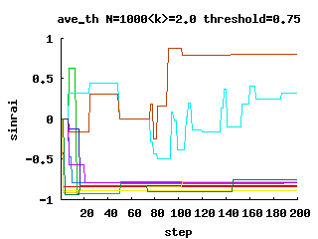

信頼度偏りなし 信頼度+方向に偏りあり
図5.3.1 提案方法ave-th N=1000 <k>=2.0 収集情報の信頼度推移

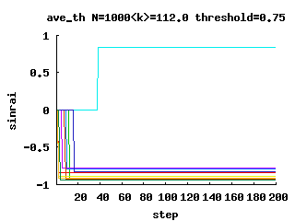

信頼度偏りなし 信頼度+方向に偏りあり
図5.3.2 提案方法ave-th N=1000 <k>=112.0 収集情報の信頼度推移

提案方法ave_thでは図5.3.1 5.3.2 から信頼度の偏りがあると, 偏りの高いほうの信頼度をとりやすいという影響があると考えられる.しかし, 左図では信頼度の偏りがないにもかかわらず-方向へ偏っていることから.情報の到達順序等の他の要因の影響が強いことが考えられる.

・max_intでの信頼度の偏りによる影響
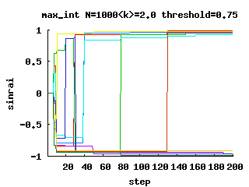

信頼度偏りなし 信頼度+方向に偏りあり
図5.3.3 提案方法max_int N=1000 <k>=2.0 収集情報の信頼度推移

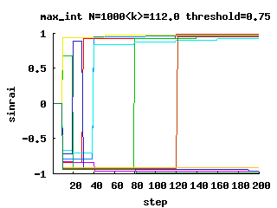

信頼度偏りなし 信頼度+方向に偏りあり
図5.3.4 提案方法max_int N=1000 <k>=2.0 収集情報の信頼度推移

提案方法max_intでは図5.3.1 5.3.2 共に信頼度に偏りがない左図と偏りのある右図を比較すると左図では収集情報は$±$方向ともに信頼度が高い状態でばらけているが, 右図では＋方向に偏っていることから, 収集した情報の信頼度が偏った方向の値をとりやすいといった影響があると考えられる.

・max_thでの信頼度の偏りによる影響

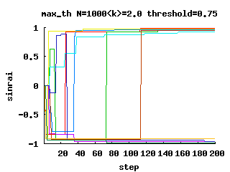

信頼度偏りなし 信頼度+方向に偏りあり
図5.3.5 提案方法max_th N=1000 <k>=2.0 収集情報の信頼度推移

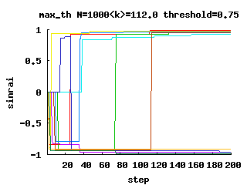

信頼度偏りなし 信頼度+方向に偏りあり
図5.3.5 提案方法max_th N=1000 <k>=2.0 収集情報の信頼度推移

提案方法max_intと同様.

5.4通知閾値の変化による影響

3章で述べたように情報通知のタイミングとして, 一定間隔毎に通知する方法と収集した信頼度が閾値を超えた場合に通知する方法がある. 本項では, 信頼度が閾値を超えた場合に通知する方法のave_thとmax_thについて,閾値を変えた場合の影響を調べる.
これらを, 頂点数N=1000 平均次数<k>= 2.0 , 112.0 において通知閾値 0.75 , 0.5で比較する. そこで, 提案方法別に10回の試行し, 観測地で収集された情報の信頼度の推移を図5.4.1 , 5.4.2に表す. 安定度をはかるため, 十分信頼できる情報を取得できた回数を収束回数として計る. よって提案方法別に100回の試行し, 観測地で収集された情報の信頼度が0.9 , 0.7を超えた回数を表5.4.1 , 5.4.2 に示す.提案方法別に閾値の変化による影響を比較するため, 同じ情報発生に対しシミュレーションを行う.

5.4.1提案方法ave_thでの通知閾値の変化の影響
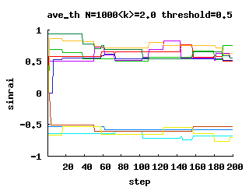

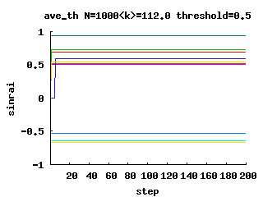

通知閾値0.5 通知閾値0.75
図5.4.1 信頼度の推移 N=1000 <k>= 2.0 , 112.0

<k>=2.0 <k>=112.0
 | 通知閾値0.5 | 通知閾値0.75
0.9以上 | 5 | 13
0.7以上 | 13 | 70
 | 通知閾値0.5 | 通知閾値0.75
0.9以上 | 5 | 19
0.7以上 | 27 | 70
表 5.4.1 試行100回中の収束回数 N=1000
まず, 図5.4.1から閾値が0.75の時, 信頼度0.75 以上の値で収束していたものが, 閾値0.5に変えると信頼度0.5以上での収束になる. これから収束する値が閾値によって変化していることが分かる. また, 表5.4.1 では閾値0.75時, 信頼度の値が0.7を越した回数が70回であったのに対し閾値を0.5にすると10回～30回程度に落ちていることが分かる. これからも , 閾値が,収集情報信頼度の収束値が閾値付近の値をとるといったように強く影響していることが分かる.
5.4.2提案方法max_thでの通知閾値の変化の影響

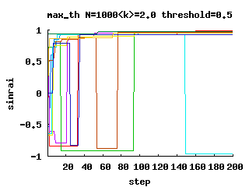

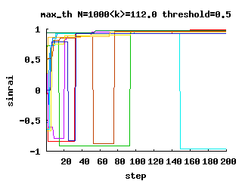

通知閾値0.5 通知閾値0.75
図5.4.2 信頼度の推移 N=1000 <k>=2.0 , 112.0

 | 通知閾値0.5 | 通知閾値0.75
0.9以上 | 66 | 66
0.7以上 | 66 | 66
 | 通知閾値0.5 | 通知閾値0.75
0.9以上 | 66 | 66
0.7以上 | 66 | 66
<k>=2.0 <k>=112.0
表5.4.2 試行100回中の収束回数 N=1000
図5.4.1より閾値の変化による差は見られない.また, 表5.4.1からも, 閾値の変化による差は見られない.

5.5基本特性のまとめ

まず, 収集した情報の信頼度の平均値を扱い一定間隔で通知するave_intは, 5.1.1節で述べたように, 収集した情報の信頼度が収束しない. また, 高い信頼度を収集できた回数が他の提案手法よりも劣っている.
次に , 収集した情報の平均値を扱い信頼度が閾値を超えたら通知するave_thは, 5.1.2節からネットワーク構造の影響を受ける傾向や, 収集情報の順序に対して強い影響を受ける傾向がある.
続いて, 収集した情報の信頼度の中の最大値を扱い一定間隔で通知するmax_intと収集した情報の信頼度の中の最大値を扱い信頼度が閾値を越えたら通知するmax_thは,ネットワーク構造や情報収集順序, 及びに通知閾値の変化には影響を受けず, 発生情報の信頼度の偏りのみに影響を受ける傾向が見られた. これらの傾向を次節以降に少し詳しく述べる.

5.5.1 提案方法ave_intの特性

まず, 提案方法ave_intの傾向として、

・ ネットワークサイズと平均次数の影響を受ける
・ 情報収集順序に対して強い影響を受ける
・ 通知閾値の変化に対しても強い影響を受ける

ことがあげられる. そこで, これらの傾向からまず, ネットワーク構造から影響を受けることと, 情報収集順序に対して強い影響があることから情報収集及び通知のタイミングが重要な要因ではないかと考えられる. また, この手法での通知のタイミングは閾値を情報信頼度が越えた場合であるため, 閾値を超えるタイミングが重要な要因であると考えられる. 他に, 早いstep数で収束する特徴が見られたため, 最初に閾値を超えるタイミングとその時の信頼度が重要な要因であると考えた.
そこで頂点数N=1000 <k>=2.0 , 112.0 のネットワークで通知閾値0.5, 0.75によって, step数200までのシミュレーションを100回ずつ行い. そして,収集した情報の信頼度と100回のシミュレーションで初めて閾値を超えた信頼度の値の対応関係を図5.5.1, 5.5.2に表す.

図5.5.1 最初に閾値を超えた信頼度と収集情報信頼度の相関図 閾値0.75
図5.5.2 最初に閾値を超えた信頼度と収集情報信頼度の相関図 閾値0.5

まず図5.5.1で次数別に特徴を調べる. 平均次数が高いネットワークにおいては強く相関が見られる. 次に, 平均次数が低い場合相関は弱まる.この様な傾向は閾値を下げた図5.5.2においても見られる.
この手法における全体的な特徴は, 収集できる情報の信頼度は閾値を最初に超えた情報の信頼度の影響が強い.また,高い信頼度の収集に対しての安定度は最大値をとる方法max_intとmax_thに比べ劣るが, 非常に早い段階で高い信頼度の情報が取得できるという特徴がある.
5.5.2 提案方法max_intとmax_thの特性

提案方法max_intとmax_th傾向としては,
・ 情報信頼度の偏りによる影響を受ける
- ネットワーク構造の影響を受けにくい
- 情報収集順序の影響を受けにくい
- max_thは通知閾値の変化の影響を受けにくい
等が上げられる.これらの傾向から提案方法max_int及びにmax_thは発生した情報の信頼度にのみ影響を受けると考えられる. そこで, これらの提案方法の特徴である最大値を扱っていくことに注目し発生した情報の信頼度の推移と提案方法別に収集された信頼度の推移を比較する. N=1000 <k>=2.0 , 112.0 閾値0.75において10回の試行し, 観測地で収集された情報の信頼度の推移を図5.5.4に表す.
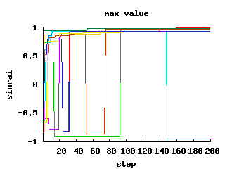

図5.5.3発生した情報の最大信頼度の推移

max_int max_th
図5.5.4 信頼度の推移 N=1000 <k>=2.0 , 112.0
図5.5.3と図5.5.4の比較をおこなうと収集情報の信頼度の推移は, 発生した情報の最大信頼度の推移に強い影響を受けると考えられる. 提案方法別に比較してみると, max_intでは, 平均次数の小さい時, 最大信頼度の推移とはわずかであるが推移の時期がずれる.
この手法における全体的な特徴は, 最大値の推移に強い影響を受け. ネットワーク構造や収集順序及び通知のタイミングの違い等でわずかであるが推移の時期がずれるが, 推移の違いの全体的傾向は変わらないのが特徴である.

第6章 故障に対する情報収集の安定性

6.1 故障率に対する収束回数の安定性

災害時起こりえるランダムな通信網の故障等の様々な問題によって起こる偶発的な頂点に対しての通信断絶を想定し, ランダム故障に対して提案方法別に安定性を調べる. 提案方法別にN=1000 <k>=2.0 , 112.0 閾値0.75 で故障率を全頂点数に対し, 故障なし,故障率10%及び故障率30%での情報収集信頼度の推移を図6.1.1から6.1.6に表し比較する.また,100回の試行による収集信頼度が0.9 , 0.7 以上の回数を収束回数として表6.1.1から6.1.6に示す.

6.1.1 提案方法ave_thのランダム故障に対する安定性
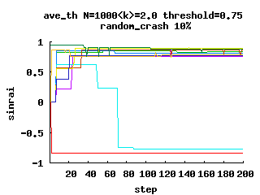
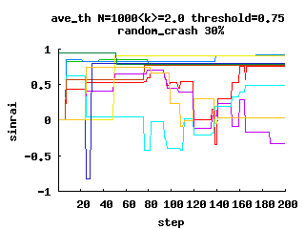
故障率0% 故障率10% 故障率30%
図6.1.1 情報収集信頼度の推移N=1000 <k>=2.0
 | 故障0% | 故障10% | 故障30%
0.9以上 | 13 | 8 | 7
0.7以上 | 70 | 53 | 34
表 6.1.1 試行100回中の収束回数 N=1000 <k>=2.0
図6.1.1より, 故障率が上がると収集信頼度の推移が乱れて収束しなくなっている. この影響は表6.1.1から信頼度の高い情報の収束回数が下がっていることからも安定した情報収集ができていないことがわかる.

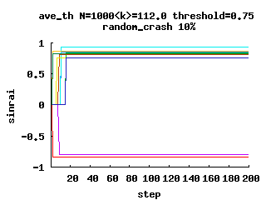
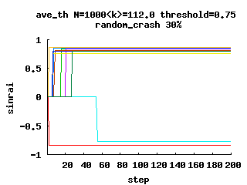
故障率0% 故障率10% 故障率30%
図6.1.2 情報収集信頼度の推移N=1000 <k>=112.0
 | 故障0% | 故障10% | 故障30%
0.9以上 | 19 | 19 | 18
0.7以上 | 70 | 68 | 73
表 6.1.2 試行100回中の収束回数 N=1000 <k>=112.0
一方, 平均次数112.0では,図6.1.2から信頼度の推移に変化はあるが収束している. また, 表6.1.2から安定して収集できていることが分かる.

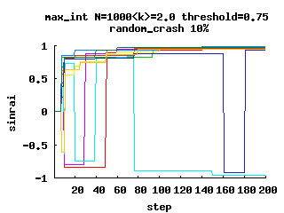
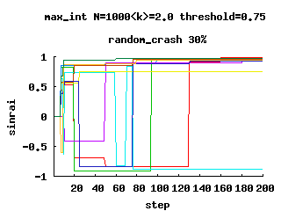
6.1.2 提案方法max_intのランダム故障に対する安定性
故障率0% 故障率10% 故障率30%
図6.1.3 情報収集信頼度の推移N=1000 <k>=2.0
 | 故障0% | 故障10% | 故障30%
0.9 | 66 | 56 | 48
0.7 | 66 | 61 | 69
表 6.1.3 試行100回中の収束回数 N=1000 <k>=2.0
図6.1.3より, 故障率が上がると収集信頼度の推移が乱れている. この影響は表6.1.3をから,0.9以上の収束回数が下がっていることからも故障により信頼度の高い情報の収束回数が下がるといった影響を受けていると考えられる.

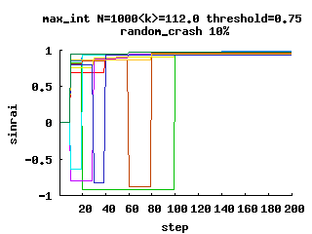
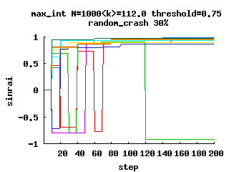
故障率0% 故障率10% 故障率30%
図6.1.4 情報収集信頼度の推移N=1000 <k>=112.0
 | 故障0% | 故障10% | 故障30%
0.9 | 67 | 70 | 57
0.7 | 68 | 71 | 63
表 6.1.4 試行100回中の収束回数 N=1000 <k>=112.0
図6.1.4より, 故障率が上がると収集信頼度の推移が少し変化している. この影響は表6.1.4をから,収束回数が70回程度から60回程度に下がっていることから故障により信頼度の高い情報の収束回数が下がるといった影響を受けていると考えられる.
6.1.3 提案方法max_thのランダム故障に対する安定性
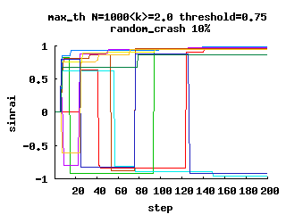
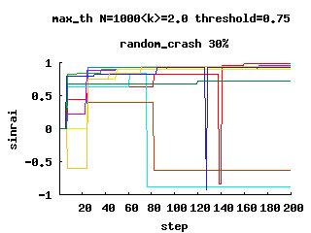
故障率0% 故障率10% 故障率30%
図6.1.5 情報収集信頼度の推移N=1000 <k>=2.0
 | 故障0% | 故障10% | 故障30%
0.9以上 | 68 | 60 | 49
0.7以上 | 69 | 67 | 67

表 6.1.5 試行100回中の収束回数 N=1000 <k>=2.0
図6.1.5より, 故障率が上がると収集信頼度の推移が乱れている. この影響は表6.1.5をから,0.9以上の収束回数が下がっていることからも故障により非常に信頼度の高い情報の収束回数が減るといった影響を受けていると考えられる.
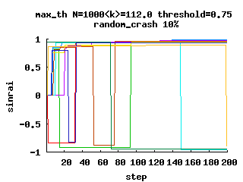
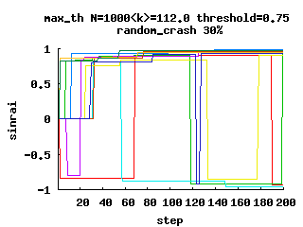
故障率0% 故障率10% 故障率30%
図6.1.6 情報収集信頼度の推移N=1000 <k>=112.0
 | 故障0% | 故障10% | 故障30%
0.9 | 66 | 70 | 53
0.7 | 66 | 70 | 59
表 6.1.6 試行100回中の収束回数 N=1000 <k>=112.0
図6.1.6より, 故障率が上がると収集信頼度の推移が変化している. この影響は表6.1.6から,収束回数が変動していることから, 故障により信頼度の高い情報の収束回数が減るといった影響を受けていると考えられる.

6.1.4 ランダム故障に対する安定性のまとめ

全体的傾向として, ランダム故障に対して収集した情報信頼度の信頼度の推移と収束回数から平均次数が2.0の時と112.0の時を比較すると平均次数2.0時, 故障の影響が大きく出る. すなわち, 平均次数が高い時のほうが情報収集において安定的である. これは故障頂点を迂回する代わりのルートが確保できるためであると考えられる.
また,提案方法別の特徴としては, ave_thはランダムな故障に対し脆弱な方法であることが分かった.一方max_thとmax_intの違いはあまり見られず, 故障に対して0.9以上の信頼度の収集が65回程度から50回程度に下がる程度であるため, 安定的に取得できていると考えられる

6.2 災害地距離に即した故障に対する情報収集の安定性

災害規模に応じた故障を想定し, 災害地からの距離に即した故障を4章で示した故障確率にしたがった故障に対して提案方法別に安定性を調べる. 提案方法別にN=1000 <k>=2.0 , 112.0 閾値0.75 で故障率を全頂点数に対し, 故障なし,故障率10%及び故障率30%での情報収集信頼度の推移を図6.2.1から6.2.6に表し比較する.また,100回の試行による収集信頼度が0.9 , 0.7 以上の回数を表6.2.1から6.2.6に示す.

6.2.1 提案方法ave_thの故障に対する安定性
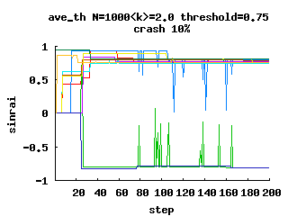
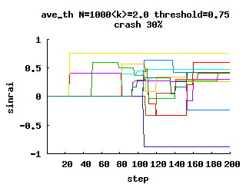
故障率0% 故障率10% 故障率30%
図6.2.1 情報収集信頼度の推移N=1000 <k>=2.0
 | 故障0% | 故障10% | 故障30%
0.9 | 13 | 14 | 3
0.7 | 70 | 56 | 18
表 6.2.1 試行100回中の収束回数 N=1000 <k>=2.0
図6.2.1より, 故障率が上がると収集信頼度の推移が乱れて収束しなくなっている. この影響は表6.2.1から信頼度の高い情報の収束回数が下がっていることからも安定した情報収集ができていないことがわかる. 0.9以上の収束回数が10回程度から3回に落ちていることや0.7以上の収束回数が70回程度から20回程度に落ちていることから信頼度の高い情報がほとんど収集できなくなっているといった深刻な影響を受けていると考えられる.

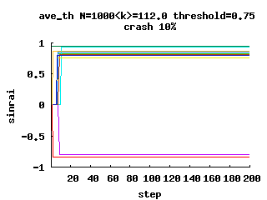
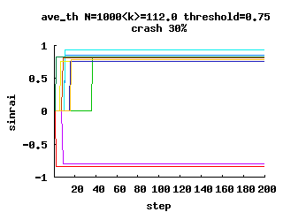
故障率0% 故障率10% 故障率30%
図6.2.2 情報収集信頼度の推移N=1000 <k>=112.0
 | 故障0% | 故障10% | 故障30%
0.9 | 19 | 17 | 18
0.7 | 70 | 68 | 73
表 6.2.2 試行100回中の収束回数 N=1000 <k>=112.0
図6.2.2から, 収集信頼度の推移は故障率が上がってもあまり変わっていない.表6.22からも変わっていないことが見られる.

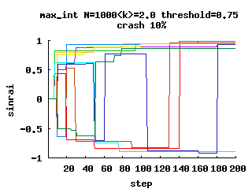
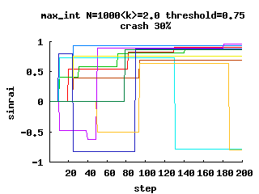
6.2.2 提案方法max_intの故障に対する安定性
故障率0% 故障率10% 故障率30%
図6.2.3 情報収集信頼度の推移N=1000 <k>=2.0
 | 故障0% | 故障10% | 故障30%
0.9 | 68 | 50 | 19
0.7 | 69 | 68 | 62
表 6.2.3 試行100回中の収束回数 N=1000 <k>=2.0
図6.2.3より故障率が上がると共に信頼度推移が乱れていることが分かる.表6.2.3からも0.9以上の収束回数が70回程度から20回程度に落ちているなど, 信頼度の高い情報が極端に収集できにくくなるという深刻な影響が出ている.
一方, 0.7以上の収束回数からはある程度安定的に収集できていることが分かる.
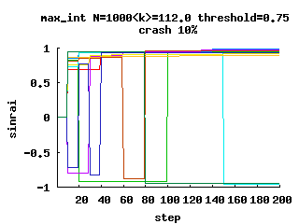
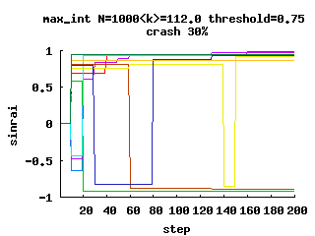
故障率0% 故障率10% 故障率30%
図6.2.4 情報収集信頼度の推移N=1000 <k>=112.0
 | 故障0% | 故障10% | 故障30%
0.9 | 67 | 68 | 57
0.7 | 68 | 71 | 63
表 6.2.4 試行100回中の収束回数 N=1000 <k>=112.0
図6.2.4から故障率か上がるにつれ収集信頼度の推移が少し乱れているのが分かる.表6.2.4からは, 70回 程度から60回程度に落ちていることから, 高い信頼度の情報が収集しにくくなるという影響が多少はあるものと考えられる.

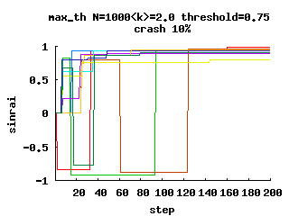
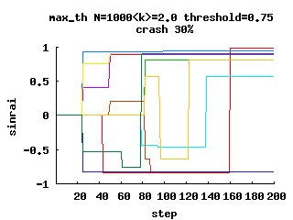
6.2.3 提案方法max_thの故障に対する安定性
故障率0% 故障率10% 故障率30%
図6.2.5 情報収集信頼度の推移N=1000 <k>=2.0
 | 故障0% | 故障10% | 故障30%
0.9 | 66 | 49 | 16
0.7 | 66 | 61 | 53
表 6.2.5 試行100回中の収束回数 N=1000 <k>=2.0
図6.2.5から故障率が上がると共に収集信頼度の推移が乱れているのが分かる. 次に, 表6.2.5より故障率が上がるとともに収束回数が下がっているのが分かる. 0.9以上の信頼度の収束回数が66回から16回に落ちていることから故障に対し信頼度の高い情報が極端に収集しにくくなるという深刻な影響を受けている.
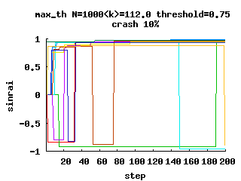
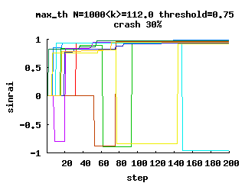
故障率0% 故障率10% 故障率30%
図6.2.6 情報収集信頼度の推移N=1000 <k>=112.0
 | 故障0% | 故障10% | 故障30%
0.9 | 66 | 63 | 53
0.7 | 66 | 64 | 59
表 6.2.6 試行100回中の収束回数 N=1000 <k>=112.0
図6.2.6から故障率が上がると共に信頼度の推移は乱れていることが分かる. これは, 表6.2.6からも66回から0.9以上の収束回数は53回, 0.7以上の収束回数は59回へと下がっていることが分かる. これは故障に対し少し高い信頼度の情報が収集しにくくなるという影響を受けていると考えられる.

6.2.4 災害地距離に即した故障に対する安定性のまとめ

全体的傾向として, 収集した情報の信頼度の推移と収束回数から平均次数が2.0の時と112.0の時を比較すると, 平均次数2.0時, 故障の影響が大きく出る. すなわち, 平均次数が高い時のほうが収束回数において安定的である. これは故障頂点を迂回する代わりのルートが確保できるためであると考えられる.
また,提案方法別の特徴としては, ave_thはランダムな故障に対し脆弱な方法であることが分かった. 一方max_thとmax_intの違いは, max_intの方が収束回数がmax_thより少し安定していると考えられる.

6.3 故障に対する情報収集の安定性

全体の傾向として平均次数が高いほうがより安定的になることが分かった. また, 提案方法ごとの特性を表6.3.1にまとめる. 例えば, 提案方法ave_thは故障に対して信頼度の高い情報の収束回数が極端に下がる. 一方, 最大値をとる方法は故障による影響をave_thに比べ受けにくく, ある程度安定的に収集できると考えられる.

提案方法ave_th | 故障率が上がるにつれ信頼度0.7以上の収束回数が極端に減る.
提案方法max_int | 故障率が上がるにつれ信頼度0.9以上の収束回数は減るが, 信頼度0.7以上の収束回数は安定している.
提案方法max_th | 提案手法max_intとほぼ同様であるが提案手法max_intに比べ故障率が上がった場合, 収束回数が10～15%程度下回る.
表6.3.1 提案手法ごとの故障に対する特性

第7章 おわりに

本研究では, 地区住民と自治体の二極化した役割構造のもとで情報収集と伝達を考え, 不慮の災害に相当するランダムな故障に頑健なネットワークに着目して, 信頼性の高い情報を安定的に得る方法を検討した. その特性として, 各自治体に相当するハブが収集した情報の平均値を扱い, 一定間隔で情報を他の自治体に通知した場合（提案方法ave_int）では, 収集される情報から判断まで時間を要する（信頼度が収束しにくい）ため, 災害時の情報収集方法としては適していない. また, 各自治体が収集した情報の平均値を扱い, 収集された情報の信頼性が一定以上になった場合に通知する方法(提案方法ave_th)では, 通知閾値を超えた最初の値が収集される情報の信頼度に強い影響をあたえていることが分かった. また早い時期にある程度の信頼度の情報を得ることができるといった特徴も見られた. しかし, 6.3節で示したように故障率が大きくなるほど信頼度の収束回数が極端に減るため, 災害時の情報収集としては適していない. 次に, 各自治体が収集した情報の最大値を扱う方法（提案方法max_int , max_th）では, 収集した情報の信頼度の推移は発生した情報の最大信頼度の推移に影響が強いことが分かった. また, 6.3節で示した様に, 故障に対してある程度の安定性をもって情報収集ができる. しかしながら, 提案方法max_thはmax_intと比較すると若干安定性が悪いため, 災害時の情報収集及びに通知は最大値を扱い一定間隔で通知する方法が良いと考えられる.
いずれの方法においても, 本稿で議論したランダムな故障に頑健な二極化したネットワーク構造では, 平均次数が高いほうが安定的に情報を収集できる結果が得られた.

第8章 今後の課題

災害発生地が自治体を直撃してその地区の自治体が自ら情報収集をできなくなった場合, その近隣の地区の自治体へ災害発生地区の住民が情報を提供することで, 被害を受けた自治体が自治体間連携により自分の地区の情報を得ることができるようにするといった,方法が必要と考えられる. そこで, そのような緊急のネットワーク構築法やその影響について調べ, 信頼できる情報の効率的な伝達方法をさらに探究することが今後の課題である.

参 考 文 献

[1] 防災情報の共有化に関する専門調査会, 防災情報の共有化に関する専門調査会報告書, 中央防災会議, 2003年7月
[2] 越山健治, 行政の初動体制と情報通信, 日本災害情報学会NewsLetter, No20, pp2, 2005年1月
[3] 廣井脩, 災害情報論, 恒星社厚生閣, ISBN4769907109, 1991
[4] 廣井脩, 流言とデマの社会学, 文藝春秋, ISBN416660189X, 2001
[5] 田崎篤郎, 廣井脩, 三上俊治, 吉井博明, 田中淳, 後藤嘉宏, 北後明彦, 1986年伊豆大島噴火における災害情報の伝達と住民の対応, 東京大学新聞研究所「災害と情報」研究班, 1989年1月
[6] 廣井脩, 1987年千葉東方沖地震における災害情報の伝達と市町村・住民の対応, 東京大学新聞研究所「災害と情報」研究班, 1989年1月
[7] 宮城県北部連続地震の記録, 宮城県, 2004年3月
[8] Gerald Paul, Sameet, Sreenivasan, Shlomo Havlin, H. Eugene Stanley, Optimization of Network Robustness to Random Breakdowns, arXiv:cond-mat/0507249 , vol. 11, Jul. 2005
[9] Reuven Cohen, Shlomo Havlin, and Daniel ben-Avraham,Structural properties of scale-free networks, In Stefan Bornholdt,Heinz Georg Schuster(eds),Handbook of Graphs and Networks,WILEY-VCH,2003

[10] Gerald Paul, Sameet Sreenivasan, and H.Eugene Stanley, Resilience of Complex Networks to Random Breakdown, arXiv:cond-mat/0507202, vol.1, 8 , jul.2005
[11] G.W.オルポート, L.ポストマン, デマの心理学, 岩波書店, ISBN4000014307,1952年10月
[12] エマニュエル ローゼン, クチコミはこうしてつくられる―おもしろさが伝染するバズ・マーケティング, 日本経済新聞社, ISBN453214938X, 2002年1月
[13] 田中義厚, 「口コミ」の経済学,青春出版社,ISBN441304066X, 2003年8月
[14] 神田昌典, 口コミ伝染病 お客がお客を連れてくる実践プログラム, ISBN 4894511096, 2001年3月

発 表 論 文

[1] 小野 泰正, 林 幸雄, パケット渋滞に対する適応的トポロジー変化, 第11回 創発システムシンポジウム予稿集, pp.92-93, 2005.
[2] 小野 泰正, 林 幸雄, 頑健なネットワーク上での情報収集の効率と信頼性, 第2回ネットワーク生態学シンポジウム, CD予稿集, 2006

付録
A. 1情報過多になってしまう事例
災害時, 流言が発生し行政判断に流言蜚語までもが情報としてあつかわれたために, 流言発生と混乱を促進してしまったケースである.

A. 1. 1 事例：－１９８６年 伊豆大島噴火－

噴火直後からさまざまな流言が発生した. 噴火の最盛期時が深夜であったため事態の把握が困難であったことから住民間での憶測が流言を生んだことが考えられる. 一方行政側には状況把握をするために職員等が確認をした情報と住民から様々な情報が届けられた. 行政は届けられた情報を元に指示及び避難勧告等を判断し職員等に命令を出した. しかし, 確認情報と流言蜚語に近い情報を含んだ住民からの情報を同列に扱い判断を行ったため一部地域で矛盾した命令が伝えられる等で混乱を起こした. これは, 警察命令系統と消防・行政命令系統での連携が取れなかったことと, 命令伝達速度の違いが矛盾した命令伝達を生んだ原因と考えられている[5]. この様な状況の中で, 流言はあたかも確認された情報であるかのように変わりながら人々の間を伝わっていった.
この事例での問題点として
・地域によっては非難に伴う混乱が見られた.
・行政の対応に, 避難者の移動や当該非難の決定過程において検討を要する問題があった.
と廣井脩らによって指摘されている[3, 4, 5]. このような問題がなぜ起こったかの分析をA. 12で述べる.

A. 1. 2 問題点の要因分析

まず, 上記したよう流言蜚語の発生と行政の判断が流言蜚語に近い情報までも含んだ情報を元に決定されたことの2点が最大の要因であると考えられる.
なぜなら災害時に流れる流言とは噴出流言であり, 噴出流言は極度に情報が不足した場合に起こり, 強い恐怖や不安にとらわれた人々がこれらの感情を言語化し正当化する試みに他ならない[4]. 災害という状況において, 不安になった人々が必要とされる情報がなかなか手に入れないという極度に情報が不足した状態であったことが考えられる.
また, 発生した流言を情報として行政が判断を下したために命令に矛盾が生じた. このことが混乱を起こし確証の持てる情報と認識できなくなった. よってさらなる情報不足が起こり流言はあたかも確認された事実のように変化していったと考えられる. この流れは図１のように連鎖していったものと考えられる.
行政判断
混乱

情報として収集
矛盾した命令
流言蜚語の発生
図2. 1 流言の連鎖
A. 1. 3問題要因まとめ

A.12から問題の要因は信頼度の異なるさまざまな情報が, 同等の重みを持って意思決定に反映されてしまったことで, 流言が将来の行動に関する組織や住民の意思決定にマイナス・インパクトを与えることにあると考えられる. そしてその原因は大島町には緊急時の情報収集体制の中に確認情報と未確認情報を区別するマニュアルが存在しなかったことで起こったと考えられる. 改善策として正確な情報収集と情報の整理・情報の運用方法が不可欠であると考えられる.
A. 2通信経路問題が起こった事例
これは, 情報通信経路に問題が起こったために情報収集が遅れ, またその対応のために人員を割かなければならなかったケースである.

A. 2. 1事例:－1987年千葉県東方沖地震－

千葉県東方沖地震において顕在した災害情報の問題としては,
- 都道府県防災行政無線の輻輳
②一般加入電話の不通
③災害時優先電話の通話困難
をあげることができる. またこのことにより情報収集が遅れ, また通信網を使っての情報共有を行うことができなかったために連絡要員ならびに情報収集要因に人員を割かなくてはならず人員不足に陥ったと考えられる.

A. 2. 2問題点の要因分析

まず, 都道府県防災行政無線の輻輳について述べる. 都道府県防災行政無線は災害時の無線通信網として張られた災害時の行政の主要な情報伝達ルートである. 伝達ルートとしては国→都道府県→市町村→住民など上部機関から下部機関への下方的伝達が中心であり伝達途中で輻輳等によって伝達が途絶えるとその先には情報が届かない.
都道府県防災行政無線の輻輳要因としては複数の市町村で一つの波を共有するため, 複数の市町村がいっせいに情報を伝える場合には, 通話が混雑して, しばしば輻輳がおこる. これは被害情報の迅速な収集及び共有化は, 災害対策上きわめて重要なことであるから, 市町村から県への情報連絡メディアである都道府県防災行政無線が災害時にしばしば輻輳するということは, 非常に大きな問題である[3. 6].
次に一般加入電話の輻輳について述べる. これは「電話パニック」と呼ばれ, 過去の災害でも, 輻輳によって電話が不通になることが確認されている[3].
輻輳するもっとも大きな要因としては家族への安否連絡, 被災地への見舞い電話など, 普段は見られない情報ニーズが一時的に発生し, 人々の電話使用が急増するからためといわれている[3]. 但し, 近年NTTの災害用伝言ダイヤル, 災害用ブローバンド伝言板等による安否情報用の通信確保, または, 防災情報提供センターによるリアルタイム観測データー提供が行われている.
つづいて, 災害時優先電話について述べる, 災害時優先電話は防災関係機関や病院・ライフライン施設などの電話のうち, 災害時に優先的に通話を確保するために指定されているものである. この電話は災害時情報伝達ルートとして無線と並んで重要な役割を果たすことを期待されている.
しかし, この事例では, 災害時優先電話であっても, いっせいに使用されれば輻輳を免れなかった.

A. 2. 3問題要因まとめ
これらの問題要因として情報通信網がニーズに対して通信を確保できなかったといった問題は明白である. そのため千葉県では今度の災害を契機に, 輻輳を避けるために, 複数の周波数を複数の市町村が共同利用する「マルチ・チャネル・アクセス方式」の導入を検討している.
しかしながら, 最大の問題要因としては, 各機関が伝達ルートに代替ルートを確保していなかったことである. また, 各機関が連携構造をとっていないため各々に伝達ルートを確保しようとしたためにニーズが飛躍的に高まったのが問題であると考えられる.
A.3改善状況と問題点
本項ではA. 1, A. 2で述べた問題の改善状況と, それでもなお残る問題点について述べる

A. 3. 1事例:－2003年宮城県北部連続地震－

この事例では, 防災行政無線の正常稼動による市町村から県への報告業務は円滑に行われた. また, 防災関係機関・一般県民からの情報を種類ごとに分類し情報収集カードにより整理・記録・情報共有化を図ることにより情報の混乱は少なかった. また, 被害報告の集計において市町村の報告を地方支部が取りまとめメールで対策本部に送り, 自動集計によって被害状況の迅速な把握をした. などのA. 2で述べた情報通信網の問題によって情報伝達ができないといった問題は改善されつつある. また, A. 1で述べた情報過多による問題等も収集した情報を整理・記録・情報共有を行うことで改善されたと考えられる.
しかしながら問題点として,
A・一部, 防災ファクシミリ防災行政無線の使用不可がおこった
B・一般回線の輻輳により防災行政無線の設置されていない施設の状況把握のため人員を裂かなくてはならなかった.
C・大きな震度を観測した町には, 県およびマスコミから問い合わせが殺到し, 情報収集活動および応急対策活動に支障をきたした.
D・市町村の対応で情報収集を職員および行政区長や消防団員自らが情報収集を行ったが, 限られた人員での対応だったために被害状況の把握に著しい時間を要した.
といたことが課題として残された[7].

A. 3. 2 問題点の要因分析

まず, A・Bでは設置された通信網が使えた場合には効果があったが, 通信が途絶えてしまった場合は代わりの通信網を考慮に入れた構造をとっていなかったために, 情報収集や情報伝播のために人員を割かなければならなかった.
次にC・Dでは情報の収集・整理・共有化をおこなったが情報の確認および判断・運用に対する方法を決めていなかったために時間がかかったと考えられる.

A. 3. 3問題要因まとめ
まず, 伝達ルートの多様性の欠如と組織横断的な情報共有ができる通信網が作成できていなかったことが挙げられる.
次に, 情報の判断・運用等の方法が欠如していたことが問題要因である.

